设计原理：
- 模块的结构

整体结构

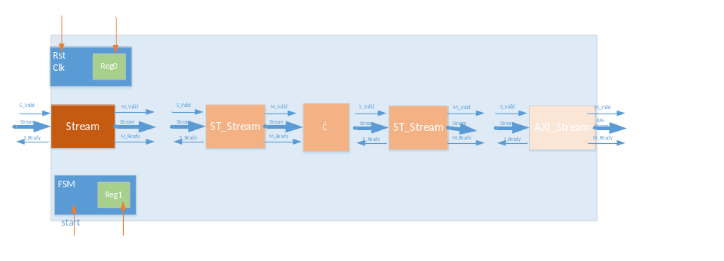如上图所示：有reg0和reg1，reg0 主要是输入的信号，reg1主要是控制状态机的信号。整个模型是以stream流的形式贯穿整个模型。数据以stream的形式进入，中间部分是我们设计的标准stream流（数据在满一行的情况下才会传输），最后输出是以AXI_Stream的形式。

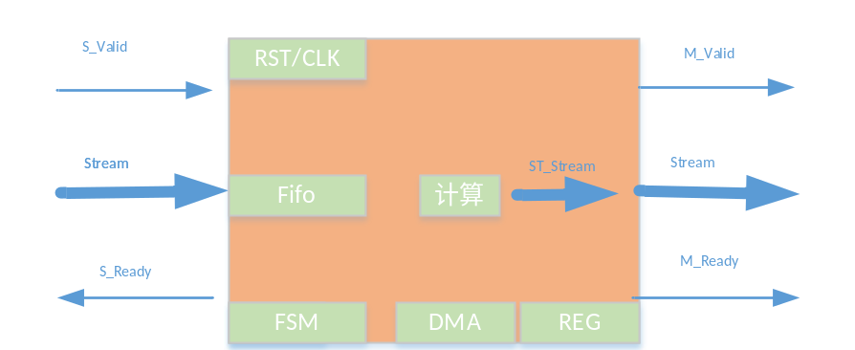
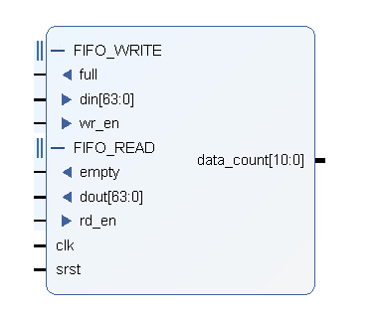

其中标准的Stream是我们为了减少反压现象而设计的简易的stream流。根据我们的设计要求，它是以一行为单位的。在状态机中，我们通过FIFO中的data_Count信号来控制一行的数据是否读写完成，当FIFO中的数值个数小于一行的时候，我们传给上层一个S_Ready信号，当上层M_Valid为高的时候，FIFO中的写使能拉高，就可以往FIFO中写入数据，当写入的数据个数大于一行的时候；该层的M_Valid拉高，当下一层的出现一行的存储空间的时候，即下层的S_Ready为高时，FIFO中的读使能拉高开始往外面读出一行的数据。这样周而复始，所有的数据传输都是以一行为单位传输，从而减少了反压的出现。
标准stream流中都是通过data_Count俩控制S_Ready和M_Valid 是高还是低。
面积(资源)代价最昂贵，最简单的方法，去除反压，大缓存，加批处理，除了高级处理器，一般不用。加速器可以认为是高级处理器。

- 避免反压，简化控制结构
反压是一种时间的现象，反流水的结构，反人类直觉的，和人类思考方式。
避免反压，在设计逻辑上避免反压，流水线只要启动就不存在反压。
按照一行为单位，进行流水。来避免反压。
数据就位（入，一行数据）
数据的存储空间也就位（出，一行数据）
在流水过程中，不再判断，入的valid，和出的ready。靠fifo的特殊的标记（数量）。
当数据以数据流的形式处理时，当遇到信号异常不能正常传输的时候，数据流会返回源地址。这种情况比较复杂，很难处理，为了合理解决这种问题，我们设计了一种数据流的处理方式。

每个小的模块都会包含Reg,Fifo,计算，状态机等子模块;Reg中包含clk,rst, start，valid,ready等信号；数据传输的过程中以一行为基础，当该层的FIFO准备好一行数据的时候，会发出valid 信号；等待下层模块完成一行数据的处理时会发出Ready 信号；这时候本层准备好一层数据，下层也可以容纳一行数据，下个时钟周期就会完成数据的传输。
这样以一行为基础，每个时钟周期都判断本层是否已准备好一行数据，下层是否能容纳一行数据；满足条件就进行数据传输，否则需要等待；这样就可以有效避免反压的情况出现。

一、 Padding模块

1.Padding原理
Padding状态有：①Padding_REG=0，为NoPadding；②Padding_REG=1，为NormPadding。
所需参数有： B C H W，执行完Padding操作后，参数变为：B C （H+2）（W+2）。
基本原理为：将Padding的补零操作分为左添零，右添零，上下添零和原数据四个模块。若要进行Padding操作，必须先进行左添零操作，因为无论是上下添零操作还是原数据传入，都需要进行左添零和右添零的操作。而左添零必须在数据传入之前进行；故需要先进行左添零操作。然后再进行上添零操作，接着对于每一行传入的数据，都先进行左添零操作，在传入一行原数据，在进行右添零操作，直到进行到最后一行，在进行下添零操作，此时Padding结束。
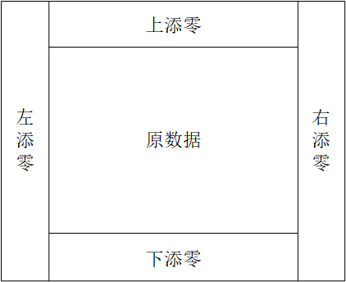

2.伪代码
input feature = [B,C,H,W]
output FEATURE = [B,C,H+2,W+2]

for(h=0;h<H+2;h++)
for(w=0;w<w+2;w++)
for(b=0;b<B;b++)
for(c=0;c<C;c++)
if(h==0 | h==H+1 | w==0 | w==W+1)
FEATURE[b,c,h,w,] = 0
else
FEATURE[b,c,h,w] = feature[b,c,h,w]

3.状态表
状态变量 | 变量描述 | 状态码
Idle_State | 空闲状态 | 9'b0_0000_0001
M_Row_Wait_State | 等待可以往下层模块传数据的状态 | 9'b0_0000_0010
S_Left_Padding_State | 左添零状态 | 9'b0_0000_0100
S_Row_Wait_State | 等待 fifo 中写满一行的状态 | 9'b0_0000_1000
M_Up_Down_Padding_State | 上下添零操作 | 9'b0_0001_0000
M_Right_Padding_State | 右添零状态 | 9'b0_0010_0000
M_Row_Read_State | 判断下层模块是否读完一行的状态 | 9'b0_0100_0000
Judge_Row_State | 判断当前行是否是最后一行的状态 | 9'b0_1000_0000

4.状态转移图
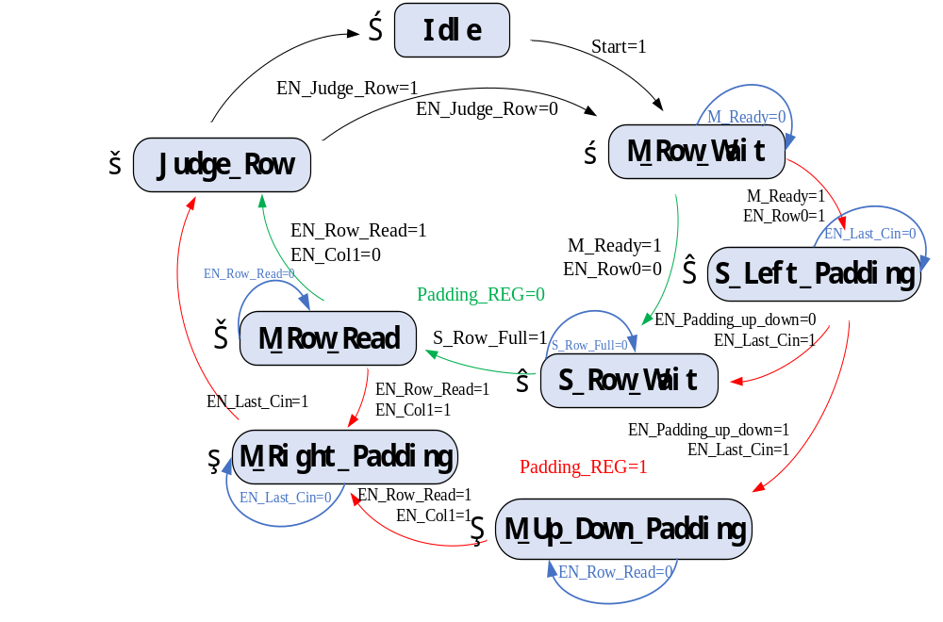

Padding_REG=0：
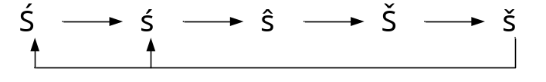
Padding_REG=1：
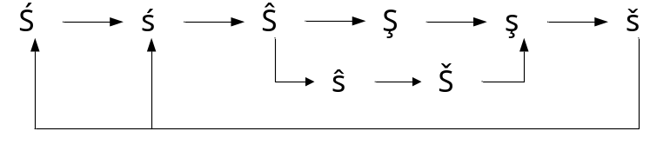

5.模块设计图和信号
外部参数Parameter | 数值
CHANNEL_IN_NUM | 4
WIDTH_FEATURE_SIZE | 12
WIDTH_CHANNEL_NUM | 10

传输信号 | 方向 | 位宽 | 组 | 信号描述
clk | I | 1 | 时钟和复位 | 时钟
rst | I | 1 | 时钟和复位 | 复位
Start | I | 1 | 控制信号 | 状态机交互
Row_Num_In_REG | I | WIDTH_FEATURE_SIZE | 控制信号 | 接收图片尺寸的信号
Channel_In_Num_REG | I | WIDTH_CHANNEL_NUM | 控制信号 | 接收的图片通道数信号
Padding_REG | I | 1 | 控制信号 | 是否进行补零操作
Zero_Point_REG | I | 8 | 控制信号 | 添零的零点的位宽
Row_Num_After_Padding | O | WIDTH_FEATURE_SIZE | 控制信号 | 补零操作后的图片尺寸
S_Feature | I | B*C_in*8 | Salve | 传入的B*C_in*Data数据信号
S_Valid | I | 1 | Salve | 接收上层的数据传送请求信号
S_Ready | O | 1 | Salve | 返回给上层的数据响应信号
M_Data | O | B*C_in*8 | Master | 传出的数据信号B*C_in*Data
M_Write_En | O | 1 | Master | 写使能，若进行padding操作，则该信号拉高，否则拉低
M_Ready | I | 1 | Master | 接收来自下层的数据响应信号

模块内部信号 | 信号类型 | 位宽 | 信号描述
S_Read_En | reg | 1 | Fifo的读使能
Cnt_Cin | reg | WIDTH_CHANNEL_NUM | 计数当前是第几个Cin ,即Channel_In_Num_REG/Cin
Cnt_Row | reg | WIDTH_FEATURE_SIZE | 计数当前是第几行
Cnt_Column | reg | WIDTH_FEATURE_SIZE | 计数当前是第几列
In_Size | reg | WIDTH_FEATURE_SIZE | Padding前的大小
Out_Size | reg | WIDTH_FEATURE_SIZE | Padding后的大小
En_Col0 | reg | 1 | 左添零使能
En_Col1 | reg | 1 | 右添零使能
En_Padding_Up_Down | wire | 1 | 上下添零使能
S_Row_Full | wire | 1 | 判断Fifo中数据是否写满一行
En_Row_Read | wire | 1 | 判断当前状态中当前行是否写完(写到了第几列)
En_Last_Row | wire | 1 | 判断当前行是否是最后一行
En_Last_Cin | wire | 1 | 判断当前是否  是最后一批通道数
dout | wire | B*C_in*8 | Fifo中传出的数据

参数取值范围
CHANNEL_IN_NUM = 4,
WIDTH_RAM_SIZE = 12,
WIDTH_FEATURE_SIZE = 12,
WIDTH_CHANNEL_NUM = 10
默认值，可选值，
Reg的范围
Padding 0 0，1
行数 2^1024

7.仿真
PyTorch生成输入输出结果
Pytorch生成仿真文件Tb
Pytorch验证结果。

状态机逻辑:
首先判断是否需要进行 Padding 操作，该操作由Padding_REG信号控制。若需要进行 Padding 操作，则将 Out_Size 赋值为 Row_Num_REG + 2，In_Size = Row_Num_REG，左添零使能(En_Col0) 和右添零势使能(En_Col1) 都拉高 。
若不需要进行Padding操作，则In_Size和Out_Size都等于图片初始大小 Row_Num_REG ，左添零和右添零信号置零。
接下来进入状态机的逻辑判断：
1.首先进入空闲状态(Idle_State)，当我们开始进行Padding操作时，就拉高 Start 信号，那么当前状态就进入到了等待下层信号响应的状态(M_Row_Wait_State)。
2.当进入到等待下层信号响应的状态(M_Row_Wait_State)时，此时我们等待下层信号的数据响应信号(M_Ready)的变化，若该信号拉高，我们就将状态跳转到左添零状态。
3.左添零状态 (S_Left_Padding_State)时，判断上下添零使能(En_Padding_Up_and_Down)是否拉高，该使能只有在行数为第一行和最后一行才会拉高。若该信号拉高，则进入上添零状态，若该信号置低，则意味着当前阶段不需要上下添零，则进入等待fifo 中写满一行的状态 (S_Row_Wait_State)。
4.等待 fifo 中写满一行的状态 (S_Row_Wait_State)，判断当前 fifo 是否写满一行，若写满一行，则跳转到判断下层模块是否读完一行的状态(M_Row_Read_State)。
5.当进入上下添零状态(M_Up_Down_Padding_State)时，我们就不断添零直到填满一行为止，接着再判断是否右添零。当上下添零操作和右添零操作都进行完时，则进入到 判断当前行是否是最后一行的状态 (Judge_Row_State) 。
6.在右添零状态 (M_Right_Padding_State) 时，在进行完右添零状态在之后，我们就跳转到 判断当前行是否是最后一行的状态 (Judge_Row_State) 。
7.判断下层模块是否读完一行的状态 (M_Row_Read_State) ， 若当前行的数据都已经从fifo 传入到了下层 (En_Row_Read == 1)，则接着判断是否需要右添零操作 (En_Col1 是否拉高)，若拉高则进行右添零操作(M_Right_Padding_State)；否则跳转到判断当前行是否是最后一行的状态 (Judge_Row_State) 。
8.判断当前行是否是最后一行的状态 (Judge_Row_State) : 若当前行是最后一行，则跳转到空闲状态(Idle_State)，否则就跳转到等待直到可以往下层模块传数据的状态 (M_Row_Wait_State)。

二、四变三模块

1.四变三原理
四变三模块的整体可视化结构图如下 :
首先将图片的Batch_size*C_in*8bit位宽的每一行数据按照顺序分别写入fifo中去，每写满一行fifo，便按照顺序存入四个RAM中的一个中去。若写到最后一个RAM，则下次就从第一个RAM开始写下一行fifo中的数据。
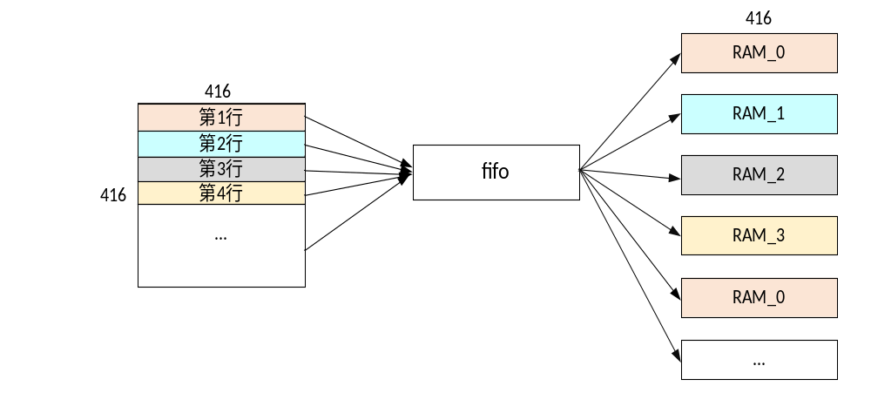
接着再将三个RAM为一组存入下层的 FIFO 中去。
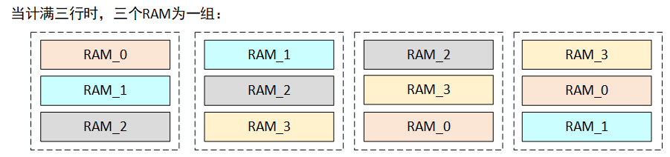
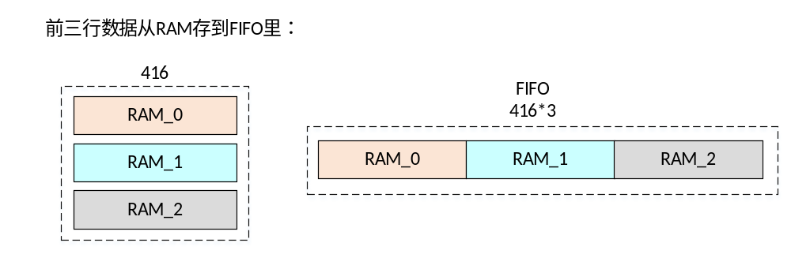

2.状态表
状态变量 | 变量描述 | 状态码
Idle_State | 空闲状态 | 6'b00_0000
Judge_Fifo_State | 等待fifo写满一行数据状态 | 6'b01_0000
Read_State | 读fifo数据状态 | 6'b00_0010
Judge_Compute_State | 判断fifo是否写够前三行数据状态 | 6'b00_0100
Start_Compute_State | 判断是否是最后一行数据状态 | 6'b00_1000
Wait_End_State | 结束状态 | 6'b10_0000

3.状态转移图

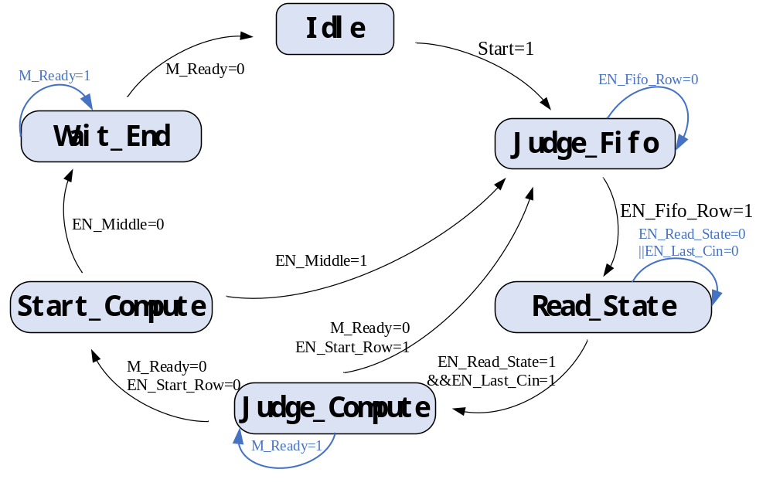

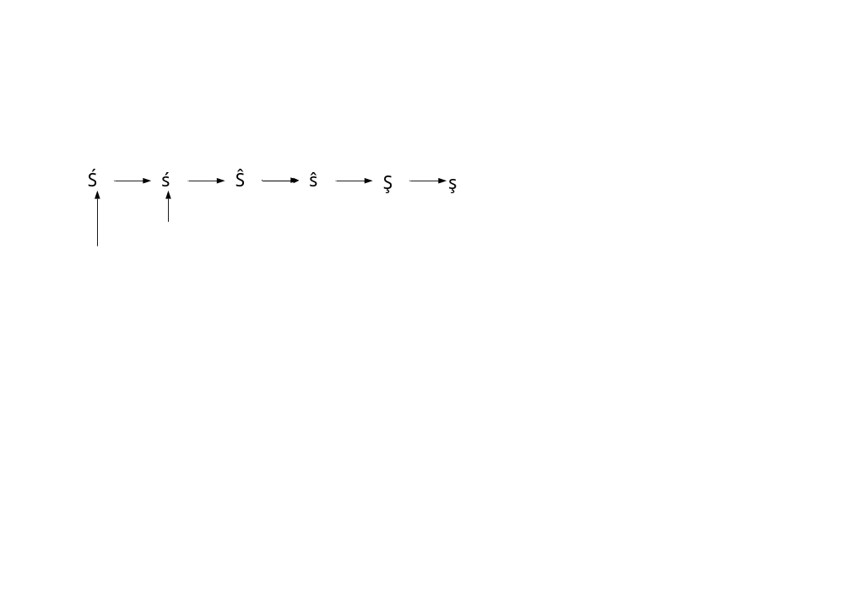

4.模块设计图和信号
外部参数Parameter | 数值
CHANNEL_IN_NUM | 4
WIDTH_RAM_SIZE | 12
WIDTH_FEATURE_SIZE | 12
WIDTH_CHANNEL_NUM | 10

传输信号 | 方向 | 位宽 | 组 | 信号描述
clk | I | 1 | 时钟和复位 | 时钟
rst | I | 1 | 时钟和复位 | 复位
Start | I | 1 | 时钟和复位 | 状态机开始信号
Row_Num_After_Padding | I | WIDTH_FEATURE_SIZE | 控制信号 | 进行Padding操作之后传入的图片大小
Channel_In_Num_REG | I | WIDTH_CHANNEL_NUM | 控制信号 | 上层Padding模块传入的图片通道数大小
Start_Row | O | 1 | 控制信号 | 开始行计数的标志
S_Ready | O | 1 | Slave | 传给上层Padding模块的数据响应信号
S_Valid | I | 1 | Slave | 接收上层Padding模块发出的传输数据请求的信号。上层padding在进行数据传输时会拉高。
S_Data | I | B*C_in*8 | Slave | 进行Padding操作之后传入的B*C_in的一个点的数据
M_Ready | I | 1 | Master | 接收下层模块(3变9)传入的数据响应信号
M_Addr | I | WIDTH_RAM_SIZE | Master | 从下层(3变9)模块接收的RAM数据地址
M_Data | O | B*C_in*8*3 | Master | 传给下层模块的B*C_in的一个点的数据

内部信号 | 信号类型 | 位宽 | 信号描述
Ena_Ram | reg | 4 | 显示当前状态是往四个RAM中的哪一块RAM里写
addr_ram | reg | WIDTH_RAM_SIZE | 往RAM里进行写操作的地址
Cnt_Row | reg | WIDTH_FEATURE_SIZE | 行计数
Cnt_Column | reg | WIDTH_FEATURE_SIZE | 列计数
Cnt_Cin | reg | WIDTH_CHANNEL_NUM | 通道计数(第几批通道)
Cnt_Start_Row | reg | 3 | 用来计数当前fifo开始时是否写满3行数据，没写满拉高
Out_Data_Ram | wire | B*C_in*8 | 从四块RAM中输出的数据
Out_Data_Fifo | wire | B*C_in*8 | 从fifo传出到RAM的数据
EN_Write | wire | 1 | 读fifo势能
En_Read_State | wire | 1 | 当前状态是否是最后一列，若是则拉高
En_Start_Row | wire | 1 | 当前状态是否是前3行数据，若是则拉高
En_Middle | wire | 1 | 当前状态是否是最后一行，若不是则拉高
En_Fifo_Row | wire | 1 | fifo中数据是否写满了一行
En_Last_Cin | wire | 1 | 当前通道批次是否是最后一批的标志
Four2Three | reg | 4 | 进行4变3逻辑的信号
En_First | reg | 1 | 用来判断fifo中数据是否写满前3行，写满拉高
Channel_Times | wire | WIDTH_CHANNEL_NUM | 判断当前是第几批通道数
S_Count_Fifo | reg | WIDTH_FEATURE_SIZE | 计数传进来的fifo是否满一行

三、三变九

1.三变九原理

3变9 将从4变3中输入的数据重复保存3次到3个寄存器中，并且遍历这3个寄存器将其第1行数据(原4变3中RAM_0里的数据) 分别按顺序放入 M_Data 中，接着放第二行数据(原4变3中RAM_1里的数据)，最后再放第三行数据，在ComputeRow_Read_State状态将结果传到9个FIFO 中去进行处理。

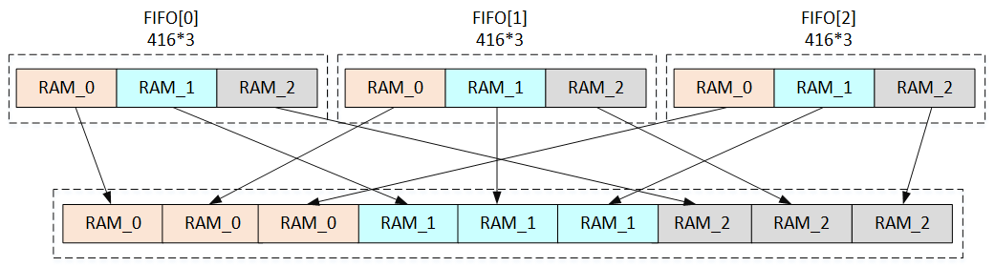

当4变3模块从FIFO中写入了三行数据后，Row_Compute_Sign 信号拉高，此时进入3变9模块的计算，那么S_Ready信号就会置1，该信号将会传回4变3模块，使得4变3模块不再进行行写入操作，直到3变9模块计算完成后S_Ready 信号置0，该信号传回4变3模块告诉该模块可以把数据从 RAM 中传入到3变9模块了，此时就进行了数据的传输操作，周而复始直到最后一行数据读取完。

2.状态表
状态变量 | 变量描述 | 状态码
Idle_State | 空闲状态 | 12'b0000_0000_0001
Start_Wait_State | 等待4变3模块计满前三行的状态 | 12'b0000_0000_0010
Judge_FIFO_State | 判断fifo是否写满一行状态 | 12'b0000_0000_0100
ComputeRow_Read_State | 等待读取fifo够一行的状态 | 12'b0000_0000_1000
Judge_LastRow_State | 判断当前是否是最后一行的状态 | 12'b0000_0100_0000

3.状态转移图
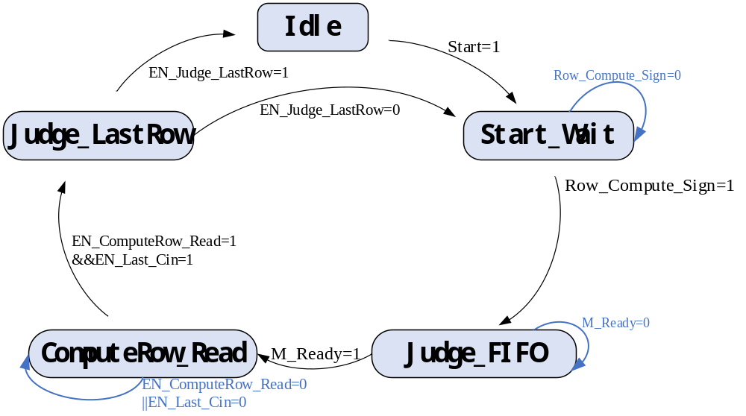

4.模块设计图和信号
外部参数Parameter | 数值
CHANNEL_IN_NUM | 4
WIDTH_RAM_SIZE | 12
WIDTH_FEATURE_SIZE | 12
WIDTH_CHANNEL_NUM | 10

传输信号 | 方向 | 位宽 | 组 | 信号描述
clk | I | 1 | 时钟和复位 | 时钟
rst | I | 1 | 时钟和复位 | 复位
Start | I | 1 | 时钟和复位 | 状态机开始信号
Addr | O | WIDTH_RAM_SIZE | 控制信号 | 读RAM中的地址信号
Row_Num_After_Padding | I | WIDTH_FEATURE_SIZE | 控制信号 | 进行Padding操作之后传入的图片大小
Channel_In_Num_REG | I | WIDTH_CHANNEL_NUM | 控制信号 | 上层Padding模块传入的图片通道数大小
Row_Compute_Sign | I | 1 | 控制信号 | 4变3状态中写满前三行的标志
S_Ready | O | 1 | Slave | 向上层4变3模块发出的数据响应信号
S_Feature | I | B*C_in*8*3 | Slave | B张图片的C_in个通道的三行数据的一个点(8bit)的位宽
M_Ready | I | 1 | Master | 接收9fifo模块中数据响应信号
M_EN_Write | O | 9 | Master | 传入下层九个fifo的写使能(每个fifo一个使能)
M_Data | O | B*C_in*8*9 | Master | b张图片的c_in个通道的9个一个点(8bit)的位宽

内部信号 | 信号类型 | 位宽 | 信号描述
Cnt_Column | reg | WIDTH_FEATURE_SIZE | 列计数
Cnt_Row | reg | WIDTH_FEATURE_SIZE | 行计数
Cnt_Cin | reg | WIDTH_CHANNEL_NUM | 通道数计数
EN_ComputeRow_Read | wire | 1 | 判断当前列是否计到最后一列
EN_Judge_LastRow | wire | 1 | 判断当前行是否计到最后一行
Feature | wire | 3个位宽为 B*C_in*8*3 的信号 | 用于重复存放3次从4变3传入的每行数据
EN_Last_Cin | wire | 1 | 判断当前通道是否是最后一组

